vragenlijst voor de aya
onderwerpen om te bespreken met je arts of verpleegkundige

Binnenkort heb je een afspraak in het ziekenhuis omdat bij jou kanker is vastgesteld. Aangezien je tussen de 18 en 39 jaar bent behoor je tot de AYA-patiëntgroep. AYA staat voor Adolescent & Young Adult.
Als je te horen krijgt dat je kanker hebt, zijn er zoveel dingen waar je tegelijkertijd aan moet denken dat je er misschien wel één vergeet. Daarom een vragenlijst met onderwerpen als een ‘houvast’. Je kunt deze vragenlijst gebruiken om je gedachten te ordenen en je kunt ‘m uitprinten en meenemen naar je afspraken in het ziekenhuis. In de patiëntportalen van sommige ziekenhuizen is deze vragenlijst ook digitaal beschikbaar om in te vullen en te delen met je zorgverlener.

Deze vragenlijst dient als uitgangspunt om in gesprek te gaan met de zorgverlener met wie je een afspraak hebt. Het is niet een eenmalig gesprek. Je kunt gedurende je behandeling en de eventuele follow-up periode altijd je vragen blijven stellen.

Let op: Sommige antikankerbehandelingen kunnen invloed hebben op je vruchtbaarheid. Het is belangrijk dat het onderwerp vruchtbaarheid is besproken vóórdat de behandelingen starten.
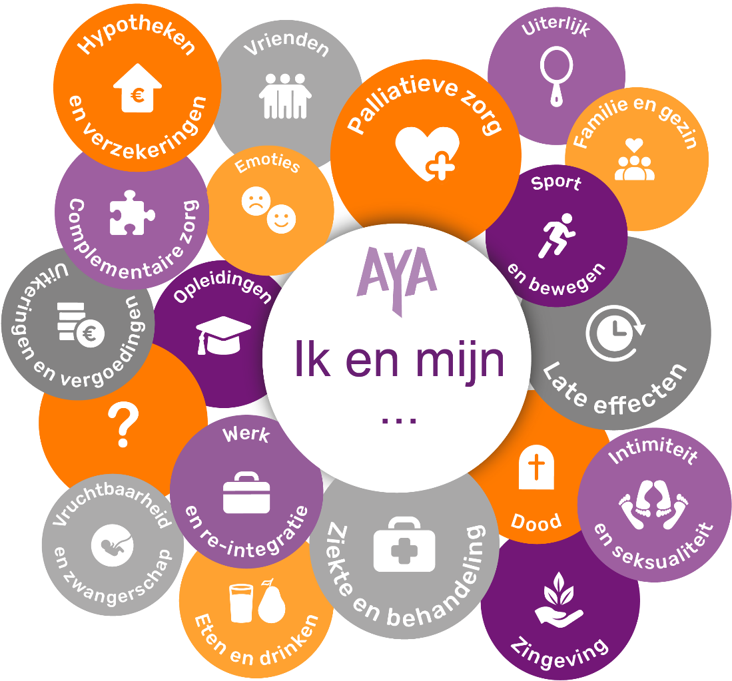
AYA ‘Ik en mijn’ zorgbehoeften, februari 2022

- Algemeen
- Wie zijn jouw mantelzorger(s), wie zorgt er voor jou of op wie kan je terugvallen?
_______________________________________________________________________
_______________________________________________________________________
- Wat is je gezinssituatie (bijv. thuiswonend, jong gezin, studentenhuis, alleenstaand)?
_______________________________________________________________________
_______________________________________________________________________
- Aan wie mag informatie worden verstrekt?
_______________________________________________________________________
_______________________________________________________________________
- Zijn er andere instanties/hulpverleners betrokken?
_______________________________________________________________________
_______________________________________________________________________
- Vruchtbaarheid en zwangerschap
- Heb je informatie gehad over mogelijke consequenties van de behandeling op je vruchtbaarheid/voortplanting? Ja / Nee
- Zijn er preventieve maatregelen ter behoud van vruchtbaarheid ondernomen? Ja / Nee
- Heb je een actuele kinderwens of kinderwens op termijn? Ja / Nee
- Heb je counseling (voorlichting) door een fertiliteitarts aangeboden gekregen? Ja / Nee

- Ziekte en behandelingen
- Kun je zelf beschrijven wat je ziekte en behandeling inhoudt?
_______________________________________________________________________
_______________________________________________________________________
- Hoe ga je om met je ziekte/behandeling?
_______________________________________________________________________
_______________________________________________________________________
- Hoe gaan je naasten om met je ziekte/behandeling?
_______________________________________________________________________
_______________________________________________________________________
- Gebruik je genotsmiddelen? [b.v. alcohol, drugs, roken]
_______________________________________________________________________
_______________________________________________________________________
- Gebruik je medicijnen of supplementen?
_______________________________________________________________________
_______________________________________________________________________

- Thema opleidingen
- Volg je momenteel een opleiding?
_______________________________________________________________________
_______________________________________________________________________
- Heb je vragen over opleiding/studie in combinatie met de ziekte/behandeling?
_______________________________________________________________________
_______________________________________________________________________

- Thema werk en re-integratie
- Heb je een (bij)baan?
_______________________________________________________________________
_______________________________________________________________________
- Vanaf welke datum ben je ziekgemeld?
_______________________________________________________________________
_______________________________________________________________________
- Heb je vragen over werk en re-integratie in combinatie met de ziekte/behandeling?
_______________________________________________________________________
_______________________________________________________________________

- Thema eten en drinken
- Wat zijn je ideeën over voeding?
_______________________________________________________________________
_______________________________________________________________________
- Heb je zorgen over afname of toename van het gewicht?
_______________________________________________________________________
_______________________________________________________________________
- Gebruik je voedingssupplementen/vitaminepreparaten? (zie voor verdieping ook thema complementaire zorg)
_______________________________________________________________________
_______________________________________________________________________

- Thema uiterlijk
- Heb je vragen over bijvoorbeeld haarverlies, huidverzorging of zonnen?
_______________________________________________________________________
_______________________________________________________________________
- Is door de ziekte/behandeling het uiterlijk veranderd? Zo ja: Hoe ervaar je dat?
_______________________________________________________________________
_______________________________________________________________________
- Thema sport en bewegen
- Sportte je voorafgaande aan de diagnose?
_______________________________________________________________________
_______________________________________________________________________
- Sport/beweeg je op dit moment?
_______________________________________________________________________
_______________________________________________________________________
- Wil je tijdens en/of na de behandeling ondersteuning bij sporten/bewegen? Ja / Nee
- Heb je op dit moment klachten van vermoeidheid?
_______________________________________________________________________
_______________________________________________________________________

- Thema emoties
- Heb je eerder in het leven te maken gehad met heftige emoties en hoe ben je daar mee omgegaan?
_______________________________________________________________________
_______________________________________________________________________
_______________________________________________________________________
- Ben je onzeker over je toekomst? Heb je angst (voor de dood)? (zie ook thema dood)
_______________________________________________________________________
_______________________________________________________________________
_______________________________________________________________________
- Kan je benoemen wat bij jou voor geestelijke kracht en stabiliteit zorgt? (Zie ook thema zingeving)
_______________________________________________________________________
_______________________________________________________________________
_______________________________________________________________________
- Thema zingeving
- Heb je vragen over keuzes die je hebt moeten maken na de diagnose, tijdens het behandeltraject of die je moet gaan maken in de periode daarna?
_______________________________________________________________________
_______________________________________________________________________
- Wat inspireert je, waaruit haal je kracht of wat is/zijn jouw krachtbron(nen)?
_______________________________________________________________________
_______________________________________________________________________
- Ben je gelovig?
_______________________________________________________________________
_______________________________________________________________________
- Ben je bezig met levensvragen?
_______________________________________________________________________
_______________________________________________________________________
- Heb je vragen over de zin van het bestaan?
_______________________________________________________________________
_______________________________________________________________________
- Thema intimiteit en seksualiteit
- Heb je een (liefdes)partner? Ja / Nee
- Heb je vragen over eigen intimiteit en seksualiteit of met een partner (al dan niet vast of wisselend)?
_______________________________________________________________________
_______________________________________________________________________
- Ervaar je problemen of veranderingen met intimiteit en seksualiteit?
_______________________________________________________________________
_______________________________________________________________________
- Heb je vragen over ondersteuning bij problemen met je relatie en/of seksualiteit?
_______________________________________________________________________
_______________________________________________________________________

- Thema vrienden
- Heb je vragen over het onderhouden/aangaan van vriendschappen?
_______________________________________________________________________
_______________________________________________________________________
- Is het contact met vrienden veranderd sinds je ziek bent?
_______________________________________________________________________
_______________________________________________________________________
- Voel je je voldoende ondersteund door je omgeving?
_______________________________________________________________________
_______________________________________________________________________
- Heb je behoefte aan contact met andere AYA’s? Ja / Nee
- Thema familie en gezin
- Heb je vragen over hoe om te gaan/communiceren met ouders, partner of kinderen?
_______________________________________________________________________
_______________________________________________________________________
- Zijn de verhoudingen veranderd of bemerk je spanning tussen gezinsleden (ouders, broers/zussen, partner, jonge kinderen) onderling sinds je ziek geworden bent?
_______________________________________________________________________
_______________________________________________________________________
- Heb je het idee dat je ouders/naasten zich teveel zorgen maken?
_______________________________________________________________________
_______________________________________________________________________
- Heb je zorgen over hoe je het gezin draaiende moet houden?
_______________________________________________________________________
_______________________________________________________________________
- Voel je je veilig in de thuissituatie? Ja / Nee
- Heb je het gevoel dat mantelzorgers overbelast zijn/dreigen te worden? Ja / Nee
- Is er extra ondersteuning nodig voor jezelf of je naasten? Ja / Nee
- Bij (jonge) kinderen: wie heeft het ouderlijk gezag, of hoe is eventuele voogdij geregeld?
_______________________________________________________________________
_______________________________________________________________________
- Thema uitkeringen en vergoedingen
- Heb je recht op een uitkering of vergoeding? Ja / Nee
- Heb je vragen of opmerkingen over uitkeringen en vergoedingen in combinatie met de ziekte/behandeling?
_______________________________________________________________________
_______________________________________________________________________
- Thema hypotheken en verzekeringen
- Woon je in een koophuis of heb je in de toekomst een wens om een huis te kopen?
Ja / Nee
- Heb je al een overlijdensrisicoverzekering (levensverzekering)? Ja / Nee
- Heb je vragen over hypotheken en verzekeringen in combinatie met de ziekte/behandeling?
_______________________________________________________________________
_______________________________________________________________________

- Thema late effecten
- Heb je vragen over late effecten (fysiek, psychosociaal) van de ziekte/behandeling?
_______________________________________________________________________
_______________________________________________________________________
- Ondervind je late effecten van de ziekte/behandeling (bijv. vermoeidheid, concentratieproblemen, hart- en vaatziekten)?
_______________________________________________________________________
_______________________________________________________________________
- Thema complementaire zorg
- Maak je gebruik van complementaire middelen (bijv. wietolie, kurkuma, Sintjanskruid)?
_______________________________________________________________________
_______________________________________________________________________

- Maak je gebruik van complementaire interventies (denk aan yoga, meditatie, mindfulness, massage, acupunctuur)?
_______________________________________________________________________
_______________________________________________________________________
- Hebben jij en/of je naasten behoefte aan informatie over complementaire zorg? Ja / Nee

- Thema palliatieve zorg
Let op: dit thema is alleen van toepassing wanneer er geen uitzicht meer is op genezing van kanker. Je zorgverlener zal dit met jou bespreken en indien je inderdaad in een palliatief traject terecht komt, voel je dan vrij om bijvoorbeeld onderstaande vragen bespreekbaar te maken.
- Heb je begrepen dat je niet meer beter kunt worden? Hoe ga je hiermee om?
_______________________________________________________________________
_______________________________________________________________________
- Hoe is de impact op je naasten dat je niet meer beter wordt?
_______________________________________________________________________
_______________________________________________________________________
- Is er hulp nodig voor jou en/of je naasten (ouders, partner, kinderen)
_______________________________________________________________________
_______________________________________________________________________
- Heb je praktische vragen over je levenseinde?
_______________________________________________________________________
_______________________________________________________________________
- Is het levenseinde bespreekbaar met je naasten? Ja / Nee
- Zijn er wensen te vervullen vanuit jou met betrekking tot je levensfase?
_______________________________________________________________________
_______________________________________________________________________
- Thema dood
Vragen over de dood kunnen ook spelen wanneer je behandeling gericht is op genezing. Het kan bijvoorbeeld gaan over angst voor de dood of de confrontatie met de eindigheid van het leven.
- Heb je angst voor de dood?
_______________________________________________________________________
- Nog niet benoemde thema’s
Zijn er onderwerpen die nog niet benoemd zijn en die je wel graag wilt bespreken?
_______________________________________________________________________
_______________________________________________________________________
_______________________________________________________________________
_______________________________________________________________________
_______________________________________________________________________
_______________________________________________________________________
_______________________________________________________________________
_______________________________________________________________________

Voetnoot:
Deze bronversie is vastgesteld op het AYA-kenniscentra overleg van 8 juni 2021.
De bronversie hangt onlosmakelijk samen met de bronversie AYA-anamnese/ gespreksagenda voor zorgprofessionals. Beide versies worden jaarlijks gereviseerd. De beide bronversies staan op www.ayazorgnetwerk.nl
Beide documenten komen in het ZIS dossier (HiX, EPIC, NeoZis, etc) beschikbaar voor de zorgverlener (EPD) en AYA (patiëntportaal). Die versies zullen jaarlijks geactualiseerd worden nadat de bronversies gereviseerd zijn.

